Modernizace kontinuálního lití oceli

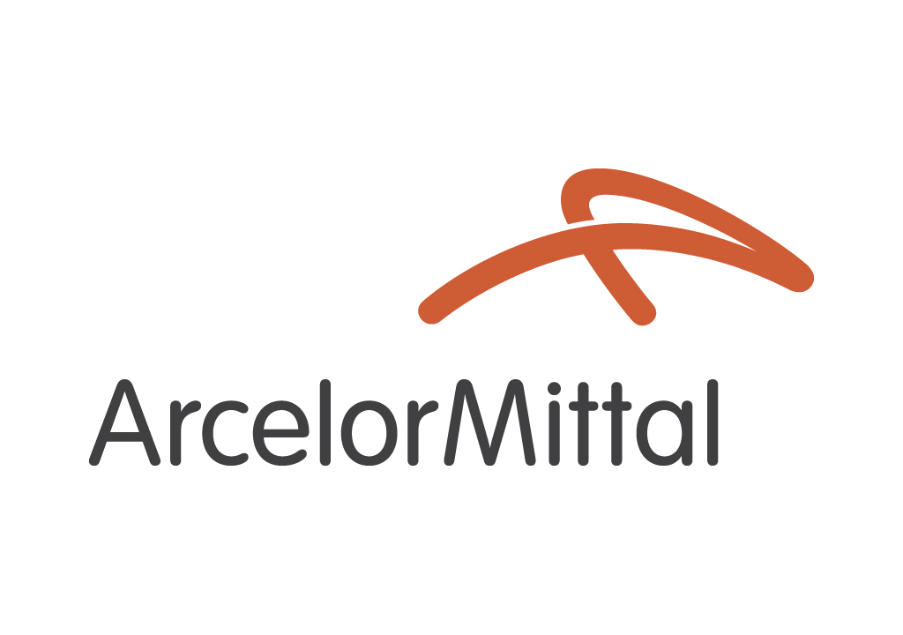

Komplexní změna kontinuálního lití oceli
7. října 2013

Obsah
Modernizace kontinuálního lití oceli 1
I. Základní údaje o projektu 2
II. Nové výrobky a výrobní kapacity 3
III. Popis nové technologie 3
IV. Ekologická opatření 5

I. Základní údaje o projektu
ArcelorMittal Ostrava modernizuje část své ocelárny – zařízení plynulého odlévání oceli (tzv. kontilití). Cílem modernizace v hodnotě miliardy korun je zvýšení kvality oceli a produkce nových výrobků s vysokou přidanou hodnotou, které se používají na výrobu trubek pro těžbu ropy a zemního plynu. Huť tak bude moci navýšit export svých výrobků mimo Evropu. Modernizace bude dokončena v listopadu 2013.
Aby mohla ostravská huť dodávat nové výrobky na trh, muselo být zařízení pro plynulé odlévání (ZPO) č. 1 zrekonstruováno a upraveno tak, aby zvládlo dodávat nové průměry odlévané kulatiny až do 400 mm (stávající ZPO zvládá výrobky pouze do průměru 210 mm).
Součástí investičního záměru bylo také několik dalších požadavků, které musela ostravská huť splnit:
- dodávání kvalitnější oceli – pro toto huť vybudovala vakuovací stanici, ve které bude ocel náležitě upravována;
- snížení emisí – jelikož ZPO č. 1 bude mít po rekonstrukci vyšší kapacitu o 300 kilotun za rok, bylo nutné učinit řadu kompenzačních opatření:
  - snížit výrobní kapacitu ZPO č. 2 od 300 kilotun ročně
  - odprášit ve druhé etapě vápenné cesty (investice v hodnotě 10,7 milionů korun, spuštěna v únoru 2013)
  - vybudovat tkaninový filtr na aglomeraci Sever (filtr za miliardu korun spuštěn v říjnu 2011).

II. Nové výrobky a výrobní kapacity
Celková výrobní kapacita všech tří zařízení pro plynulé odlévání oceli (ZPO) zůstane i po uvedení do provozu nové investice stejná. Největší změnou v produkci je zvýšení průměru odlévané kulatiny až na 400 milimetrů z původních 210 mm.
 | Stávající výrobní sortiment | Nová výroba
Průměr odlévané kulatiny | 160 až 210 mm | 160 až 400 mm
Maximální průměr čtvercových sochorů | 180 mm | 180 mm
Kapacita ZPO č. 1 | 1,1 mil. tun ročně | 1,4 mil. tun ročně
Kapacita ZPO č. 2 | 1,5 mil. tun ročně | 1,2 mil. tun ročně
Kapacita ZPO č. 3 | 1 mil. tun ročně | 1 mil. tun ročně
Kapacita ZPO celkem | 3,6 mil. tun ročně | 3,6 mil. tun ročně

Výrobky z jednotlivých ZPO:
- dlouhé výrobky (plynule lité sochory) – odlévané na ZPO č. 1 a 3 (kruhové a čtvercové, ze kterých se válcují například profily, drát či trubky)
- ploché výrobky (plynule lité bramy) – odlévané na ZPO č. 2 (bramy, ze kterých následně vznikají ve válcovnách např. za tepla válcované svitky či plechy)
Výsledkem modernizace ZPO č. 1 bude vysoce kvalitní ocel, a to zejména díky vakuovému zpracování oceli. Nový sortiment v podobě výše jakostních ocelí pro výrobu bezešvých trubek tak částečně nahradí běžnou komoditní ocel, která byla na ZPO č. 1 také vyráběna.
Očekávaná výroba na ZPO č. 1:
- 70 % produkce (cca 1 mil. tun) bude zpracováno jak na pánvové peci, tak na nově vybudovaném vakuovacím zařízení s podtlakovým režimem.
- 30 % produkce (cca 400 kilotun) bude zpracováno pouze na pánvové peci.
Současné kruhové plynule odlévané formáty 160 a 210 mm, budou doplněny o nové formáty o průměrech 270 mm, 350 mm a 400 mm, přičemž rozměr 210 mm bude nahrazen průměrem 200 mm.

III. Popis nové technologie
Závod 13 – Ocelárna je již více než 60 let základním stavebním kamenem ostravské huti. Ocel je zde vyráběna kyslíkovým pochodem na čtyřech tandemových pecích. Před finálním zpracováním na pánvových pecích, kdy následně je ve 100 % odlita na třech zařízeních pro plynulé odlévání oceli (tzv. kontilitích).
Huť ArcelorMittal Ostrava již v 90. letech ukončila výrobu ingotů a převedla veškerý výrobní sortiment pouze na kontinuálně litou ocel. Díky modernizaci ZPO č. 1 se navíc rozšíří produkce o kvalitnější vakuově vyráběné oceli.

Vakuovací zařízení
Vakuovací zařízení kesonového typu slouží pro podtlakové odplynění oceli (odstranění síry, dusíku a vodíku), kterého by nebylo možno za normálního tlaku dosáhnout. Při následné důkladné homogenizaci dojde navíc ke snížení nežádoucích nečistot v oceli (nekovových vměstků). Ve vakuovacím zařízení bude zpracováváno přibližně 70 % produkce z kapacity ZPO č. 1, tedy cca jeden milion tun oceli.
Ostravská huť bude nově schopna splnit požadavky na velmi nízký obsah vodíku a síry, které jsou důležité pro trubky používané v nejnáročnějších prostředích. Kromě toho bude mít ocel mnohem rovnoměrnější strukturu, což bude mít pozitivní vliv na celkové vlastnosti materiálu.
Po zpracování oceli v pánvové peci bude ocel přesunuta do kesonové nádoby vakuovacího zařízení. Celý proces vakuování proběhne tak, že se pohyblivé víko nad kesonem hermeticky uzavře. Následně se spustí vakuové pumpy a za současného promíchávání taveniny inertním plynem dojde k poklesu tlaku v kesonu na stanovenou hodnotu. Následuje rafinační fáze, která díky zařízení probíhá za velmi nízkého tlaku pod 0,7 hPa (normální tlak vzduchu je 1013,25 hPa) v reakčním prostoru mezi kovovou lázní, nově vytvořenou a upravovanou struskou a bublinami vháněného inertního plynu (Ar). Výsledkem rafinace je odplynění a odsíření taveniny.
Po vypnutí vakuových pump je celý systém zaplněn dusíkem nebo vzduchem, přičemž je tavba i nadále homogenizována inertním plynem (Ar). Takto upravená ocel v pánvi se licím jeřábem dopraví z kesonu na licí stojan ZPO č. 1.
Vakuové odplyňovací zařízení | Vakuové pumpy pro odvod spalin z kesonu
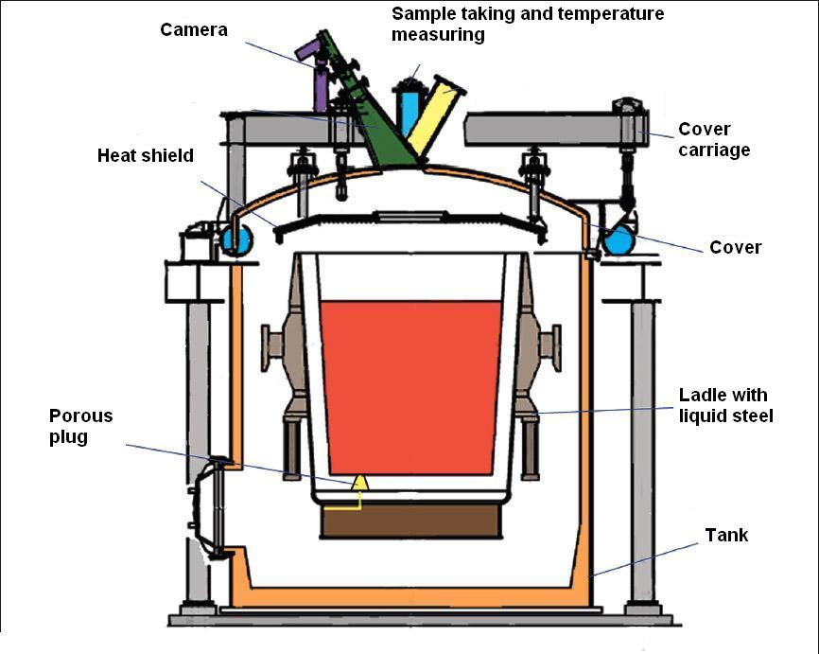 | 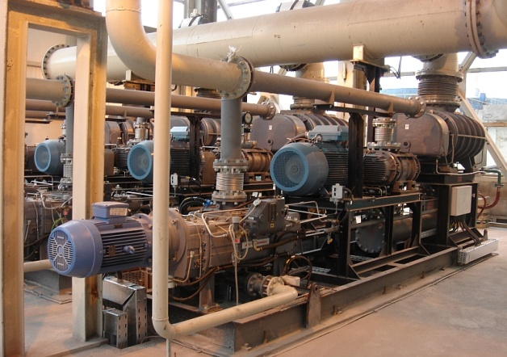
Keson s vloženou licí pánví o objemu 200 tun oceli bez horního krytu | Zařízení pro kontinuální odlévání oceli
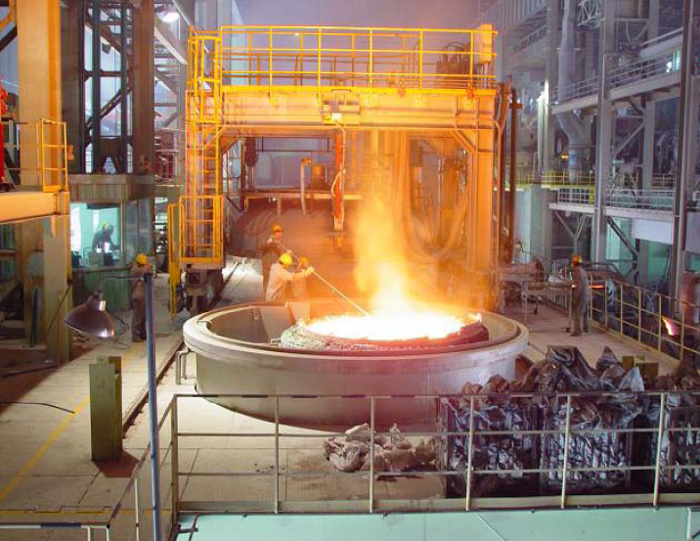 | 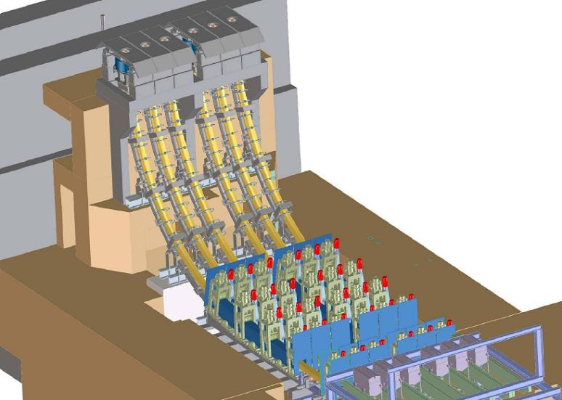

Modernizované ZPO č. 1
Po úpravě oceli na požadovanou jakost ve vakuovací stanici, je tekutý kov následně odlit na modernizovaném ZPO č. 1. Licí stroj pak zpracuje tekutý kov do tuhých kontislitků požadovaného průřezu a délky. Při plynulém odlévání ocel vytéká do vodou chlazeného krystalizátoru opatřeného měděnou vložkou ve tvaru požadovaného předlitku. Ztuhlý nekonečný ocelový proud se dělí na kusy požadovaných délek kyslíko-palivovými hořáky.
Aby mohlo modernizované ZPO č. 1 vyrábět kruhové profily o větším průměru, musí dojít k úpravám zařízení na několika klíčových místech:
- Krystalizátor (výměna za nové a dovybavení elektromagnetickými míchači)
- Komora sekundárního chlazení (výměna sekundárního chlazení)
- Výběhový úsek a expedice na ZPO (posílení příčné přepravy, dopravníků a chladícího lože z důvodu vyšší hmotnosti nových produktů)
Otočný licí stojan, licí plošina, úsek pálicích strojů a mezipánvové hospodářství zůstanou naopak beze změn.

IV. Ekologická opatření
Všechna nová zařízení instalovaná ke snižování emisí budou splňovat požadavky BAT (best available techniques – nejlepší dostupné techniky), které jsou od roku 2016 závazné evropskou legislativou – na konkrétních výrobních provozech jsou Evropskou unií definovány nejlepší dostupné techniky, které dokáží nejlépe snížit emise.
Výrobní kapacita závodu zůstane zachována – navýšení kapacity na ZPO č. 1 bude kompenzované snížením kapacity na ZPO č. 2.
Vyjma tohoto kompenzačního opatření došlo v rámci EIA k:
- Odprášení nového vakuovacího zařízení (při modernizaci ZPO, předpokládaný termín dokončení listopad 2013).
- Odprášení aglomerace Sever (již proběhlo v říjnu 2011).
- Odprášení vápenných cest (proběhlo v únoru 2013)
Vakuovací zařízení
Odprášení vakuovacího zařízení, bude zachytávat přibližně 50 kg prachu ve spalinách na jednu tavbu. Spaliny jsou z kesonu odváděny vakuovými pumpami. V chladiči dojde k ochlazení a odloučení většiny prachu ze spalin. Následně přijde zbývající prach do tkaninového filtru. Chladič zároveň chrání tkaninový filtr proti jiskrám.
Tkaninový filtr byl navržen s ohledem na malou tlakovou diferenci, kdy by na filtru měla být celková filtrační plocha minimálně 1376 m². Ve srovnání s aglomerací Sever, ve které byl použit tkaninový filtr za miliardu korun s celkovou filtrační plochou ve výši 44 000 m² metrů čtverečních (7 fotbalových hřišť), se tak jedná o mnohem menší zařízení, avšak stejné účinnosti. Koncentrace tuhých znečišťujících látek ve spalinách na výstupu z filtru bude pod 20 mg.m⁻³, což splňuje i ty nejpřísnější normy. Účinnost zachycení prachu bude přibližně 99 %.
Odprášení vápenných cest
Investiční akce byla realizována v únoru 2013 v závodu 13 – Ocelárna. Navazuje na 1. etapu odprášení vápenných cest, která byla hotová již v roce 2006, kdy bylo vybudováno odprašovací zařízení s filtrem, odsávacím ventilátorem a potrubním rozvodem.
Zařízení slouží k odprášení při nakládání vápna vynášeného z betonových zásobníků do železničních vozů a na nákladní automobily, kterými se vápno dopravuje k ocelářským pecím.
Po skončení druhé etapy odprášení je nově odsáván prach také z vápenných zásobníků. Odsávací potrubí je napojeno na vstup do filtru odprášení.
Odprášení aglomerace Sever
Čistě ekologická investice v hodnotě jedné miliardy korun snížila emise prachu z aglomerace Sever pod 20 mg.m⁻³. Aglomerace je zařízení vyrábějící kovonosnou vsázku do vysoké pece, ze které se pak v peci vyrábí surové železo. Odprášení aglomerace Sever bylo slavnostně spuštěno v říjnu 2011. Celkové roční emise prachu z aglomerací, které jsou důležitou součástí výroby tekutého železa, tím klesly o stovky tun ročně. V roce 2012 tak emise z celého areálu činily pouze 576 tun prachu.
Supervýkonné tkaninové filtry zachytí o 70 % více prachových částic než elektrostatické filtry a patří mezi nejlepší dostupné techniky odprášení (BAT). Účinnost zařízení je 99 % pro prachové částice PM1, PM2,5 a PM10 (označení prachových částic dle velikosti).

